Pracovní list – Báje

1. Opakování:
Lidé si vykládali původ světa a vysvětlovali si různé přírodní úkazy, představovali si smysl života a smrti – vyprávěli si příběhy, kde byl hrdinou bůh a polobůh.
Jak se nazývá tento literární žánr?

2. Eduard Petiška je autorem bájí.
Napiš název této knihy:

3. Přečti si převyprávěnou báji a odpověz na otázky: (pokud potřebuješ, použij Čítanku 6, str. 16)

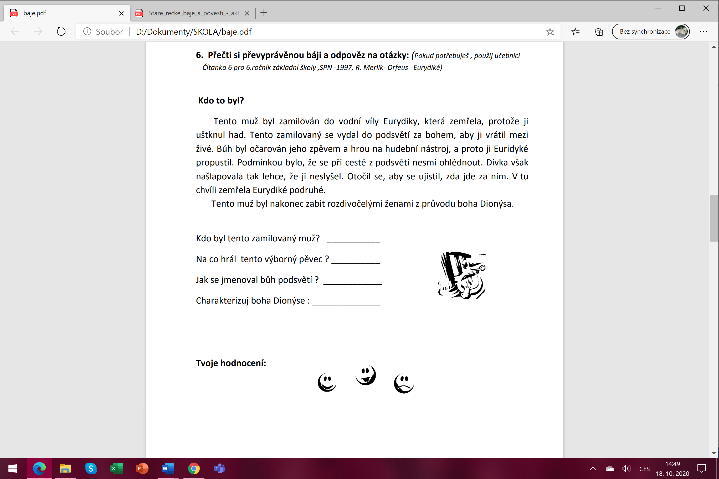
Kdo byl tento zamilovaný muž?

Na co hrál tento výborný pěvec?

Jak se jmenoval bůh podsvětí?
Charakterizuj boha Dionýse:

